איך זה שכוכב אחד לבד מעז
לי אור שלגי

אריה – מלך החיות
אביסגל
- הודעה לאוהדים -
חודש למען אוסישקין
מטה המאבק נכנס לישורת האחרונה לקראת הדיון בבית המשפט העליון
ב-30/05/07 ומכריז על חודש אוסישקין

בין האירועים, תהלוכה מבלומפילד לאוסישקין, טורניר אוהדים ועצרת המונים.

עקב התעלמותו השיטתית של ראש העיר ממפגש עם נציגי המאבק למען אוסישקין ובשל סירובו לעצור את הריסת אולם אוסישקין מכריז מטה המאבק על חודש מאי כ"חודש אוסישקין". נוכחותכם חשובה!!

במהלך החודש הקרוב יתבצעו מספר פעולות מחאה:
תליית שלטים במרפסות ברחבי העיר תחת הסיסמה "חולדאי, אני מאוהב באוסישקין ואתה?", קמפיין אינטרנט www.usishkin.org שבו ניתן לחתום על עצומה כנגד המדיניות האנטי-תרבותית אותה מוביל ראש עיריית תל אביב, אשר הרס אוסישקין מהווה חלק אינטגרלי ממנה.
היום בשעה 17:00 עם סיום המשחק נגד הכח רמת גן, תיערך צעדה של אוהדי הפועל הקוראת להפסקת הרס תרבות הספורט בתל אביב. הצעדה תצא מאיצטדיון בלומפילד (ליד שער 4), תמשיך לאורך הטיילת בתל אביב, ותסתיים באולם אוסישקין. במהלכה יחלקו האוהדים חומר הסברה לתושבי העיר על הפגיעה השיטתית של רון חולדאי במורשתה של העיר. אנו קוראים לכל האוהדים להגיע ולהראות תמיכה! הסעות יצאו בחזור מאוסישקין לבלומפילד, כך שלא תצטרכו לחזור ברגל או בתחבורה ציבורית.
ב-12 במאי יתקיים במהלך שעות הצהריים והערב טורניר אוהדים במגרש הכדורסל אשר מחוץ לאוסישקין. לטורניר יוזמנו תושבי השכונה, אשר לאחר השבתת הפעילות באולם אוסישקין נותרו ללא מרכז ספורט קהילתי לילדיהם.
ב19- במאי יתקיים אירוע השיא של חודש אוסישקין – עצרת המונים מחוץ לאולם בקריאה לראש העיר להפסיק להתעלם מרצון תושבי העיר ואוהדי הספורט ולעצור את הליכי ההריסה. פרטים נוספים יפורסמו בהמשך באתר 'אולטראס הפועל': www.ultrashapoel.com .

לפרטים:
אביעד – 054-5998724

כולם כבר כתבו, היללו, קיללו וקילסו את קבוצת הניהול המפוארת שלנו בימים האחרונים; עוד מספר מילים לא יהרגו אף אחד. כאשר משה תאומים, יחד עם חבורת מדושני העונג שסביבו, מנעו את הגעתו של ג'קי בן זקן למועדון לפני כשלוש שנים, מהלך שהסריח מגזענות מפאיניקית, סברו רבים כי המהלך נכון. "לאשדודי הזה", אמרו המתנגדים, "אין שום קשר למועדון ולסמל, הוא בא אך ורק מתוך אינטרסים אישיים". במקומו קיבלנו שלישיית טנורים, שלפחות שניים מהם הגיעו עם ריח קצת משונה, כמעט מסריח. השם מוני הראל העלה מיד זיכרונות. הפגנה בנתב"ג על מכירת רביבו, תחילת תקופת מטעני הדמה ועוד כמה רגעים פחות שמחים למועדון. שחר בן עמי הוכר כעסקן-בחשן, כזה שאיכשהו גוזר קופון מכל אירוע, סוג של כשרון.
בהתחלה, עת סברנו כי כל אדם עדיף על פני התאומימים הכושלים (כמה פעמים וינוגרד היה משתמש בשורש כ.ש.ל בדו"ח על הנהלות הפועל?), חיבבנו את החבורה שאף המתיקה את היחסים בעזרת הטבות בסגנון הסעות אוהדים ותרומות למען רכישת ציוד. כשנוצרה דעת הקהל הרצויה הופסקו התופינים.
השעיית שביט אלימלך היא רק סימפטום לדרכיה העקומות של ההנהלה הזו, זו שיושבת מול שחקנים בועדות משמעת ובו בזמן מדליפה את תוכן השיחות לעיתונאים צמאי הדם המחכים בחוץ, כל אחד כמובן לעיתונאי החביב עליו. אותה הנהלה שסיגלה לעצמה שיטה - לחשוף מדי שבוע חוזים של שחקניה בכדי לרפד את הקרקע לעזיבה צפויה. מעל לכל זו אותה הנהלה שנותנת כוח כמעט בלתי מוגבל לאחד, אריה הרשקוביץ', שטיפס מעמדת מנהל הקבוצה לעמדת המנכ"ל, בזכות יכולתו המופלאה לטפוח על כתפם של שחקני הקבוצה בטרם מתבצע חילוף, ללא קשר כמובן לחברים הקרובים שעזרו בדרך. אותו פרצוף חמוץ כל כך הרבה שנים, אותו אריה הרשקוביץ' שמענייניו רק הונו האישי ולא שום דבר אחר, בטח שלא טובתה של הפועל תל אביב.
נראה כי הנהלת הפועל תל אביב מרוצה גם מהמצב הכללי של המועדון. הקבוצה מזכירה אופניים בפריילוף, אין מטרות מיוחדות, ניקח או לא ניקח גביע, נרוץ או לא נרוץ לאליפות, לאף אחד לא באמת איכפת.
שוב, השעיית שביט היא לא רלבנטית ולא מעניינת מדי, היא בסך הכל הביאה לשעת כושר מבחינתנו האוהדים. עכשיו זה הזמן שלנו לסלק את המקקים מהנהלת המועדון, אריה הרשקוביץ' תחילה.

איך הוא מעז – אחת עשרה שנים הגן שביט אלימלך בגופו, בידיו, ברגליו, בנשמתו, ברוחו ובנפשו על שערה של הפועל תל אביב. השוער, שגדל בצד השני של הכביש (לא עלינו), הצטרף לקבוצה עוד בתקופת הסוקריטטה של משה ונשאר מאז ועד לסטמפורד ברידג', במשחק שבו זכה בעיתונות המקומית לציון 10 על הופעתו המרשימה. עם עזיבתו המכוערת של שמעון גרשון בעבור חופן דולרים, נותר שביט ביחד עם יוסי שגדל בקבוצה ויגאל שמשחק בה כבר 8 עונות, לסמל, לעוגן, לדוגמא ומופת בעבור השחקנים הצעירים והאוהדים ביציע. בצניעותו ובדרכו, תרם לא פעם לרכישת מנויים לאוהדים שידם לא היתה משגת וטרח להתעניין ולדעת בעניינם של אוהדים אלה (אחד מהם, טורקו היקר, נפטר רק לפני כמה חודשים). שביט אלימלך הוא המלך של הפועל, גם אם שגה באותו רגע במגרש החניה של וולפסון. יותר מכך, שביט אלימלך לא שגה בתוכן הדברים, שכן כל אוהד שעיניו ואוזניו בראשו יכול היה לדעת את הדברים שצוטטו בשמו עוד בקיץ. שביט שגה באופן ובצורה שבה הוא צוטט, ועל כך מסתבר שוב, אין שליטה. לא ברור מה צופן העתיד ופחות מכך ברורה הדרך שבה שביט ייפרד מהפועל (כי בלי קשר, מקצועית הגיע הזמן), אבל מעל לכל ספק, שביט ראוי לפרידה מיוחדת, כזאת ששמורה לכוכבי N.B.A בכניסתם להיכל התהילה, כאלו שעוד בחייהם הובטח להם מקומם בגן העדן.
למען השם – שוב וכרגיל, מי שיוצא מכוער בסיפור הזה, זו הנהלת הקבוצה. הידיים ידי מוני ובן עמי אבל הקול, הקול הוא של מושיק ומוטי (מרדכי). בכל צומת דרכים בשנים האחרונות, עולה הרושם שקבוצת "כתר" שהשתלטה על המועדון וגלגלה אותו הלאה, לא ממש יודעת להיפרד מהשחקנים המשמעותיים ששיחקו בו וגם את המורשת הזו הנחילה הלאה. מימי שלום תקוה ואחר כך אחיו אבי, דרך הזרים הגדולים מוסקאל ("יהיה לו תפקיד במועדון") , גיורגי ("הוא פצוע"), האלמאי ("הוא ינהל את מחלקת הנוער"), סאבי ("הוא פצוע ולא מתאים לרוח המועדון"), דרך גירוש מכוער של סמלים כמו אבי אזולאי ופליקס ושחקנים כמו עידן טל והשיא היה בחרפת הסילוק של דיאן רצ'וניצה, מיסטר מידפילד, בלי ידיעתו ביום האחרון של מועד ההעברות. פעם, כשהיה סר קשטן, היה קל להסתתר מאחורי כתפיו הרחבות והסמכותיות. היום, הכתפיים של ניר (ג'ק באואר) לוין אמנם רחבות, אך שמוטות וחסרות כל אמירה. קשה להיות אוהד ברגעים כאלה, שאולי צריך להיפרד משחקן (יש החלטות מקצועיות בלי סנטימנטים), אבל בטח לא בצורה כל כך מכוערת וגסה, ושביט הוא רק סימפטום לתופעה נרחבת וזה בלי שנגענו בשחקנים צעירים ופחות מוכרים שזכו לכתף ומקלחת קרה מצד ההנהלה המתחלפת. כל מה שנותר לומר, מלבד המחאות הלגיטימיות ביציע, הוא שלא לעולם חוסן. יבוא יום ונבוא חשבון, אנו האוהדים, ונדרוש את הכבוד בעבור הגיבורים שלנו, שנלחמים ומשחקים בשבילנו ובשביל הסמל. נעים זה לא יהיה, ושום תואר או הישג לא ירגיעו את הלב, שכואב, כואב מאוד.
כוכב אחד לבד – ואחרי כל זה, איכשהו, יש חצי גמר. עברו כמעט חודשיים מהפנזין הקודם, מפחי נפש רבים נרשמו בדפים של סוקולובסקי וכוכב אחד לבד, גילי ורמוט, החליט להעלות את הקבוצה לשלב הבא. לא ברור מה מעמדו אצל ניר (ג'ק) באואר (לוין) מאז עונת הירידה בהפועל חיפה ולצד הבן האתיופי של הטריפוליטאי המועדף על המאמן, אבל הכשרון והפוטנציאל ברורים וזועקים: תנו לו לשחק, באגף ימין, חופשי, בלי משימות. את שלו הוא יעשה, בכל זאת, יש לו מספר מחייב על הגב.
אני לא הייתי מעז – הפועל תל אביב כדורסל ירדה לליגה השלישית, הבריחה עוד קבוצת משקיעים אמריקאים, עדיין בבית משפט עם המאבק הציבורי על אוסישקין ושאול איזנברג
כותב טור ב-NRG. בינתיים הוא הספיק להכניס ולהחטיף לשלמה שרף, עמוס פרישמן, תומר שטיינאואר, שמעון אמסלם וללוני הרציקוביץ'. בעתיד כנראה, הפנקס פתוח.
מוזר ומדהים איך האיש הזה שורד את התשקורת הצינית, מערכת החוק ואפילו מפלגה דמוקרטית ונקייה לכאורה כמו מרצ. עוף החול האגדי , האורקל של עסקני הספורט בישראל מחייך כל הדרך לקפה על חשבוני וארוחה על חשבונך. אם וינוגרד לא משפיע על אולמרט,למה שמשהו ישפיע על שאולינו?! עוד ניפול ונקום, נמות ונקום לתחייה והוא ימשיך לשדר, לרשום, להגיד, להטיף ולחפור לנו בראש. עד מתי רשעים יעלוזו?

משפט לסיכום : ואני, בעצם, לא לבד.

שחר שיפוצים
שיפוץ כללי מהיסוד

כל מה שרצוי וצריך לעשות בבית ויותר מזה!

מחירים מיוחדים לאוהדי הפועל

ארנון – 050-5299108
עפר – 052-6250282

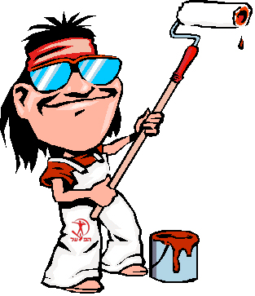

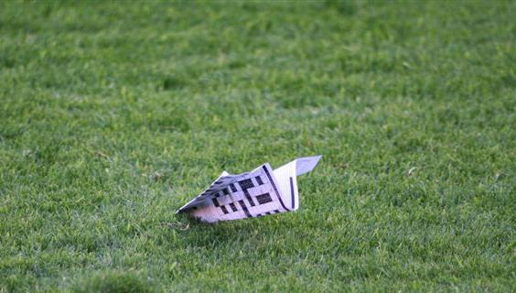
פנזין אוהדי הפועל ת"א
"למה לא נלחמתם כמונו?"
ד' הטיפש

פרסום שמגיע לכל מקום
השאלה "למה לא נלחמתם כמונו?" זאת שאלה שאומרת הרבה ומורכבת משני צדדים. מצד אחד, היא אומרת שהשחקנים שמים זין, משחקים חלש ולא נלחמים, והכי עצוב מביישים את הסמל. אני לא רוצה להיכנס לשאלה "למה הם לא נלחמו", אבל שחקנים, מצטער , עבורכם אין כזאת שאלה למה. אם אתם עולים לשחק אתם חייבים להלחם, אתם חייבים למות על המגרש ולעשות הכל אבל הכל בשביל הסמל. כן, הסמל הזה שאצלכם נמצא על החולצה אבל אצלנו הוא עמוק בלב. אנחנו נלחם בשבילו, נמות בשבילו. וזה מחבר אותי לצד השני של השאלה "למה לא נלחמתם כמונו?". הצד השני מדבר על האוהדים, על אותם אנשים שילוו את הקבוצה בטוב וברע, בכל מקום שהיא רק תהיה. אבל בשביל לשאול את השאלה הזאת צריך להלחם. אני מזכיר לכם שאנחנו שואלים אותם למה הם לא כמונו, למה הם לא נלחמים. הקבוצה בפיגור 2-1, 3-1, 4-1 – השחקנים לא זזים, לא מתאמצים, לא נלחמים, אז אנחנו צריכים להראות להם מה זה להילחם - לקרוע את הגרון, מלחמה, טירוף, לעודד עם רצח בעיניים. אם השחקנים לא מפחידים את היריב אז אנחנו נצטרך להפחיד אותו. להגיע למצב שכשהיריב ישמע את הקהל ירעדו לו הביצים רק מלשמוע אותנו.
גם אם השחקנים לא נלחמים לא צריך להפסיק לעודד. אל תשכחו שהרבה הרבה לפני שאנחנו מעודדים את השחקנים אנחנו מעודדים את הסמל, את הפועל תל אביב. אז הנהלה זונה שחקנים מנאייק – הכל נכון, אבל בואו נלחם. עוד מעט יש את הדבר הכי חשוב בחיים דרבי, ורק אנחנו נביא אותו.

טלפון: 052-8394473 דואר אלקטרוני: basa@ultrashapoel.com

מערכת הפנזין מודיעה על נבצרות זמנית של העורך הראשי, הגישה לאוסף בקבוקי הוויסקי נמסרה לעורך הגרפי ונתונה לשיקולו הפרטי basa@ultrashapoel.com 052-8394473
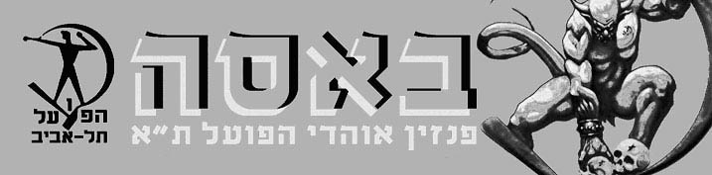
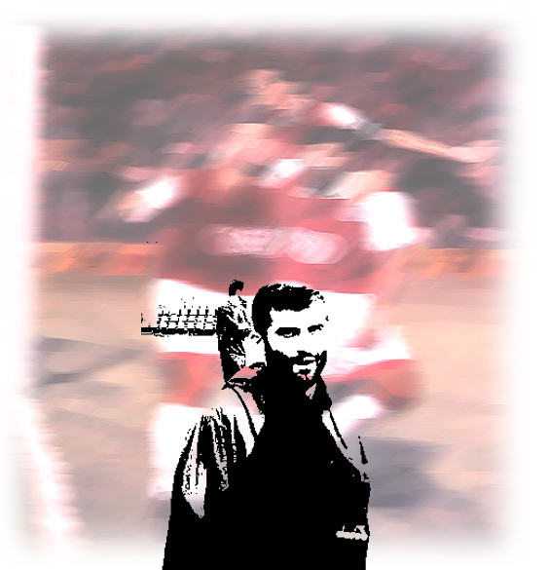
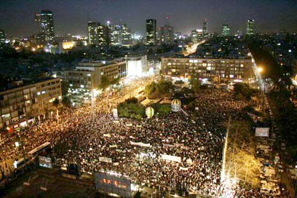
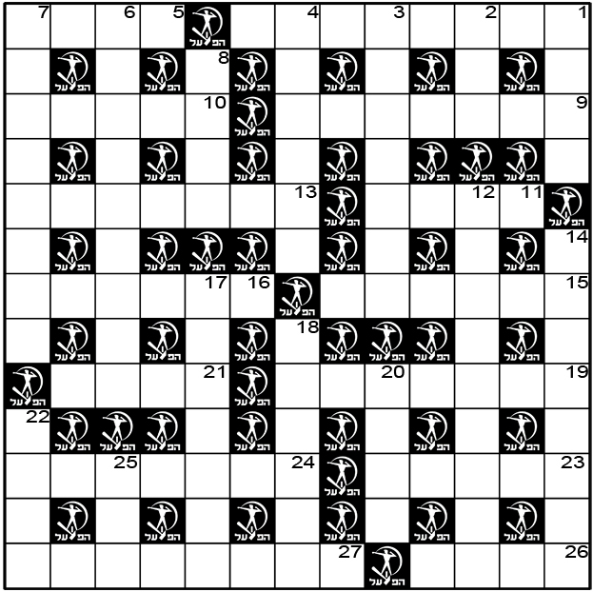
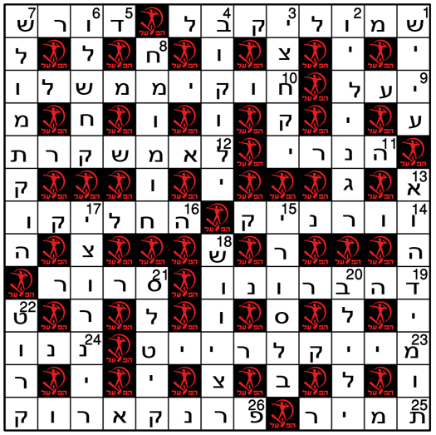
מאוזן: 1. מבעלי חברת הניהול של הפועל ת"א (4,4) 5. אותם אמורים לענוד שוטרי היס"מ גם כשהם מרביצים לאוהדים (4)
9. שמו הפרטי של דה ברונו (7) 10. כדורסלן זר ששיחק בהפועל ת"א בשלוש קדנציות (5) 11. שם משפחתה של אופירה, עורכת אתר ONE (4)
13. אחד הזמרים ששרו את "הנה הם באים.." (4, 3) 15. נבחר לפני כמה שנים לכדורגלן היובל בישראל (6) 16. בלומפילד______ זו הכתובת (2, 4) 19. כדורגלן נבחרת איטליה בשנות ה-70 וה-80 שכונה "המחט" (שם פרטי: אלסנדרו) (7) 21. שמו הפרטי של חדד שאימן בעבר את הפועל ב"ש כשהפסידה לברצלונה (4) 23. שתי המילים הראשונות של ההמנון (2, 3) 24. כך כינתה התקשורת את שערו המפורסם של טורק מחמישים מטר (7) 26. חלוץ הפועל כפר סבא בשנות ה-80 (שם פרטי: מאיר) (4) 27. מי שלא... (4, 4)

פועלי כל העולם – שער 5 אברבנל
הפועל ת"א מארחת את הכח עמידר רמת גן – מחזור 30
ערן לאור
מאונך:

- שמו הפרטי של קצורין (4)
- קבוצת הכדורסל של ניו ג'רזי (3)
- הכדור... (3, 4)
- חלוץ בני יהודה שמועמד להפועל ת"א (6)
- כוכב הכדורסל של בוסטון סלטיקס בשנות ה-60 וה-70 (6,3)
- כדורסלן שגדל בהפועל ת"א וקלע העונה את סל הניצחון נגד מכבי במדי גליל עליון (8)
- מגרשה המיתולוגי של בית"ר ירושלים (4)
- קשר בהפועל ת"א (4, 5)
- כבש את שער הנצחון נגד בית שאן בעונה שלאחר עונת השרוכים (3,5)
- מגן בהפועל ת"א (3,4)
- מאמנה המיתולוגי של נבחרת ארגנטינה בכדורגל (שם פרטי: קרלוס) (6)
- חלוץ בהפועל ת"א (4)
- מנכ"ל מכבי נתניה (4)
- קשר במכבי נתניה (שם פרטי: אמיר) (3)
תשבץ ספורט מס' 5
גל סוקולובסקי

גיליון 32 הפועל תל אביב – הכח עמידר רמת גן 05.05.07
פתרון תשבץ מס' 4
,
ושוב איתכם, ושוב איתכם. הפנזין האחרון יצא לפני חודשיים וחצי, אחרי המשחק הראשון נגד ריינג'רס. מה הספקנו מאז? לעוף בסקוטלנד, לנצח ארבעה משחקי ליגה רצופים, להיות זמנית במקום הראשון, ולאיים בקול רם על האליפות. אבל אז, לקבל תבוסה בחיפה, בדרך לחמישה משחקי ליגה רצופים ללא ניצחון (כשהאחרון היה תבוסה מבישה בהרצליה), כשבתחילת השבוע התחיל להתגלגל עניין שביט. בתווך, שלושה ניצחונות בגביע, בדרך להיות הפייבוריטית בין ארבע קבוצות חצי-הגמר. עד כאן, תקציר הפרקים הקודמים ברכבת ההרים שנקראת הפועל ת"א מודל 06/07.
אז מה היום? ארבעה מחזורים לסוף העונה, ביניהם משחק בטדי ודרבי, להפועל לא נשארו יותר מדי משחקים לנסות לסיים במקום השני ולהתרחק מחיפה שמתקרבת מלמטה. היום זו הזדמנות מצוינת לניצחון ליגה אחרי חודש וחצי, לחזק עוד קצת את הביטחון ולהתכונן לחצי-הגמר ביום רביעי נגד אשדוד. בעונות קודמות זה היה יכול להיות משחק סוף עונה קלאסי. שלוש בצהריים בשבת, באים למגרש, העצבים כבר פחות רופפים, המתח כבר פחות באוויר, נגמר המשחק, הולכים הביתה. לא העונה. כל תוצאה מלבד ניצחון משמעותה תחילתו של עוד שבוע עם לכלוכים בעיתונים, לחץ בקבוצה, ציטוטים אנונימיים והרבה 'דם רע' בתוך ומחוץ למועדון. לכן חשוב לנצח, ולו רק בשביל השקט (המדומה?) שנמשך מאז הניצחון בגביע.
הכח ר"ג מגיעה למשחק אחרי תצוגה לא רעה בכלל נגד בית"ר ירושלים, בניצוחם של יוצאי הפועל יוסי רוזן ואבי תקווה, שלא הספיקה לניצחון הכרחי, והיא נמצאת בדרך הבטוחה ללאומית, אך עדיין מסוכנת.
בהפועל, אם לא תושג התקדמות בסולחה בין שביט להנהלה, ימשיך ניל אברבנל לפתוח בשער. פאאס נסע לארגנטינה ללוות את לידת בנו וטל חן שחוזר מפציעה אמור להחליפו, כשבקישור לוין מתלבט בין דגו שחוזר מפציעה לבין דה-ברונו או ורמוט שהיו מצוינים בגביע.
במחצית השניה נגד סכנין ראינו הפועל שלא ראינו הרבה זמן. חדה, מפרגנת, כובשת. שרק ימשיכו ככה.

מה בתמונה?
- אוהדי מכבי מחזירים את הכרטיסים שקנו לפיינל פור
- מעריצים של כוכב נולד מחכים לאבי איבגי
- אוהדי מכבי אשדוד בדרכם למשחק הערב בהדר אפקה
- משפחת לוזון חוגגת את בחירתו של אבי לראשות ההתאחדות
גיאורגי דרסיליה
מספר 8

אחד מהשחקנים הזרים היותר משמעותיים שהגיעו להפועל
החזיר את טעם הניצחון בדרבי
נזרק ע"י אלי כהן לאחר עונה אחת בלבד בטענה שהיה פצוע (חשוב לציין שהמשיך אח"כ בקריירה מפוארת בצפרירים חולון ובהפועל כפ"ס)
משמש כיום כעוזר מאמן של אלישע לוי בבני סכנין.
אותו אלישע לוי שהיה מעורב בגזילת תואר האליפות של אותה עונה
נותר לנו רק להתגעגע

